Приложение 2.

Лабиринт

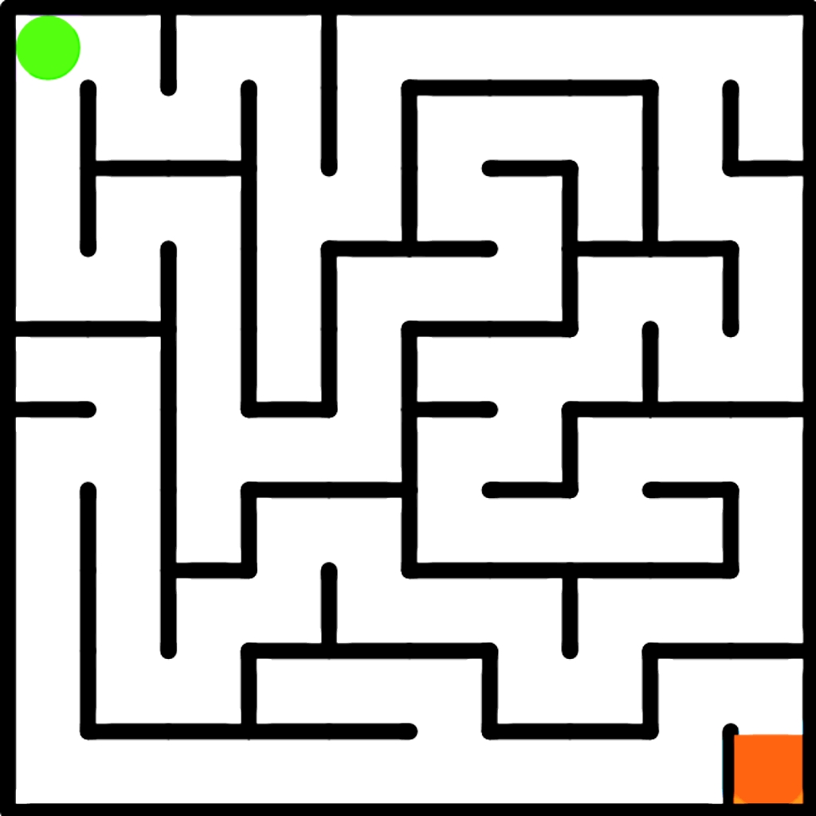
Восточно-Европейская равнина
Уральские горы
Полуостров Камчатка
Евразия
Северо – Двинский канал

Белое море

Река Северная Двина

Баренцево
море

Норвежское
море

Северное море

Атлантический океан

Москва-река
канал им. Москвы
Рыбинское водохранилище

Река Волга

Река Сухона

